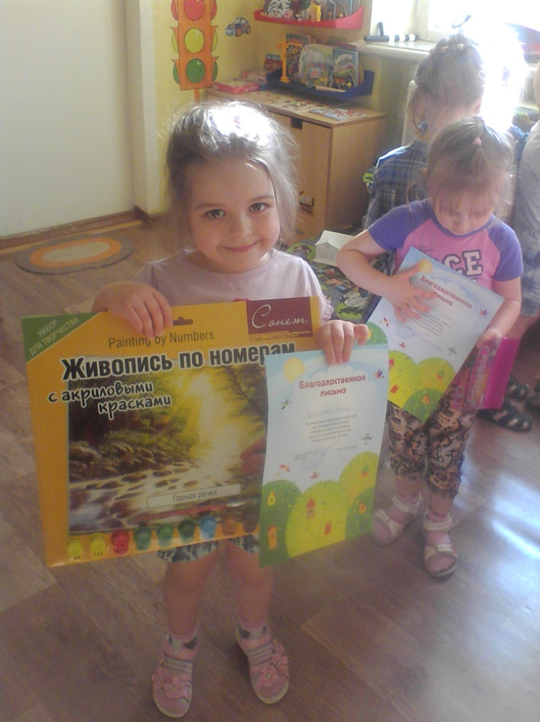***Мы приняли участие в конкурсе - вместе с папами и дедушками мастерили скворечники.***

***За что и получили грамоты и подарки.***

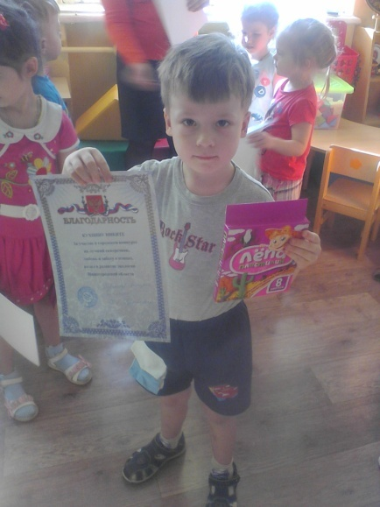 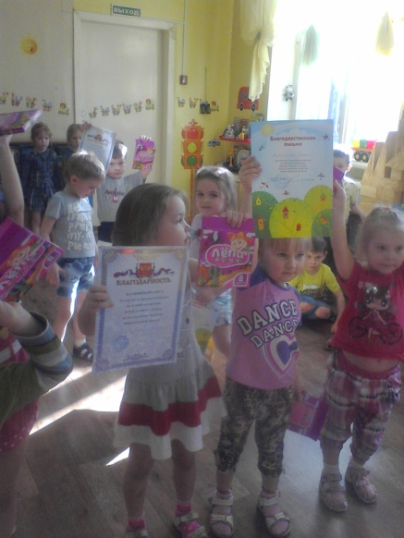 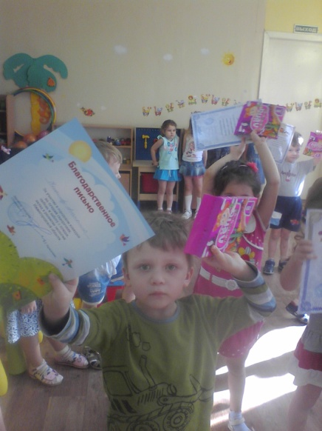

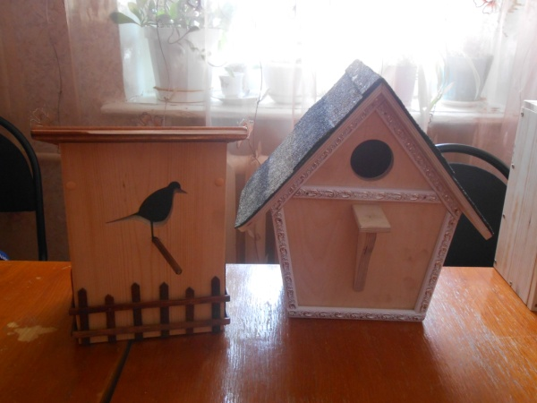 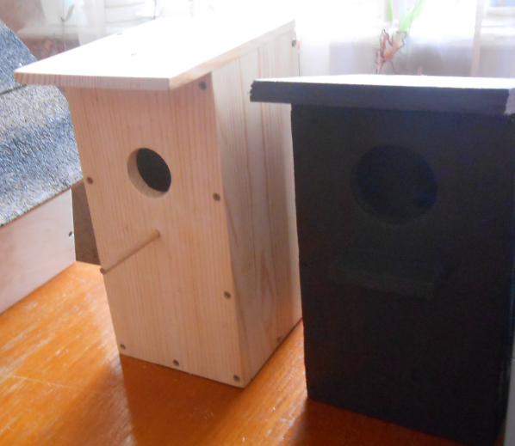 **В конкурсе на лучший скворечник приняли участие:**

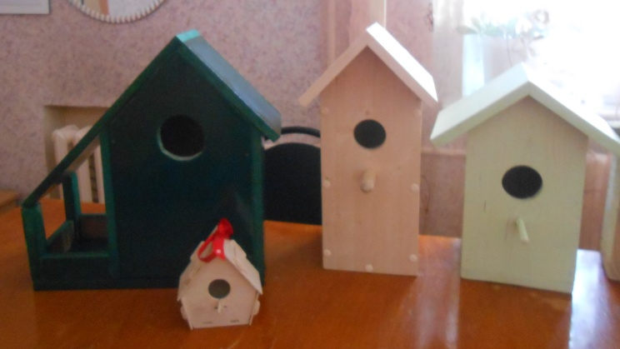

**Кузнецова Агата СПАСИБО ЗА ПОМОЩЬ УЧАСТНИКАМ Белкина Алиса ИХ ПАПАМ, ДЕДУШКАМ И МАМАМ!!! Сяба Вера ТЕПЕРЬ У ПТИЧЕК ЕСТЬ СВОИ Каретникова Даша КРАСИВЫЕ «ДОМИКИ»… Кухнин Никита Калинкина Алеся 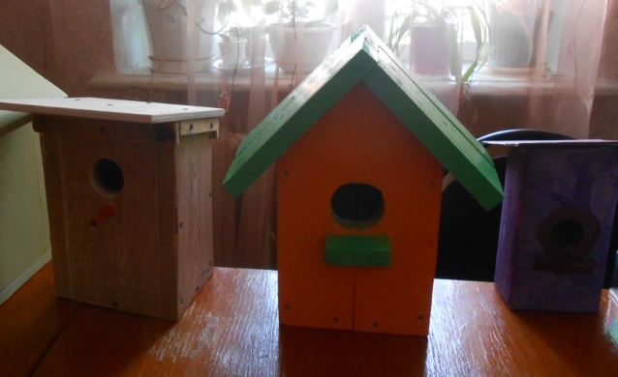 Довлатян Саша Баранова Ксюша Кучеренко Тимоша Коноплев Толик**